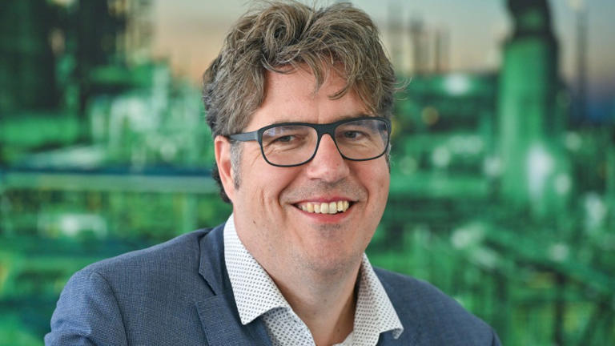
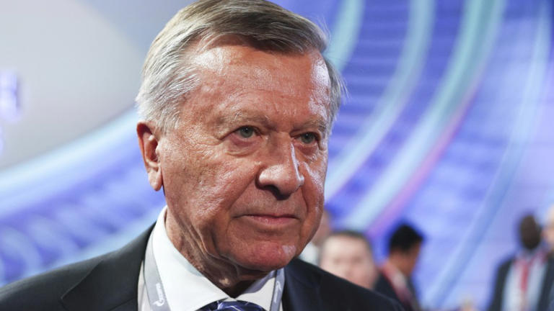
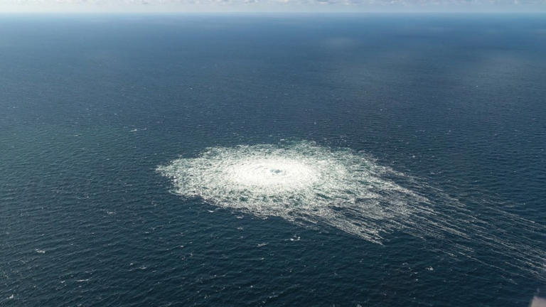
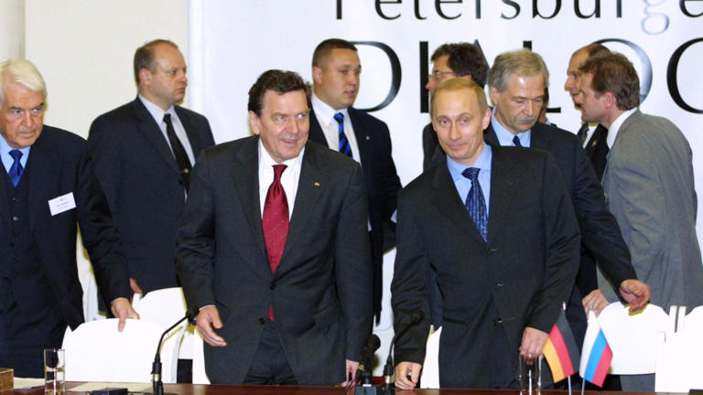
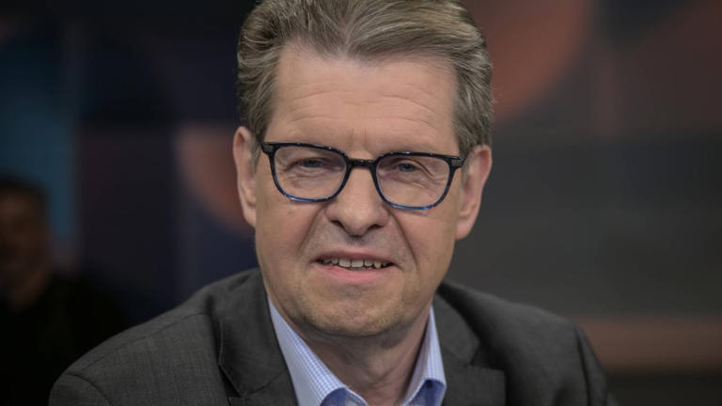
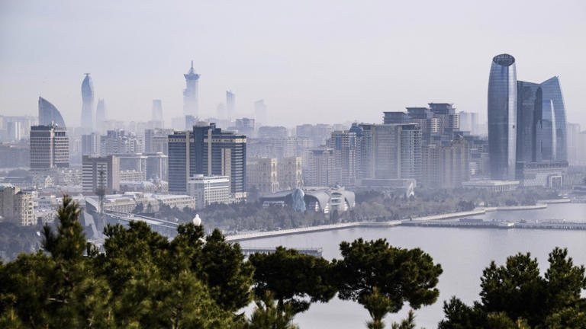
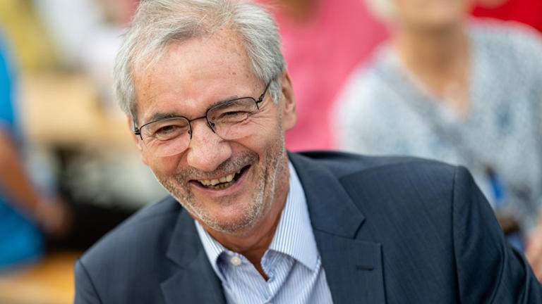
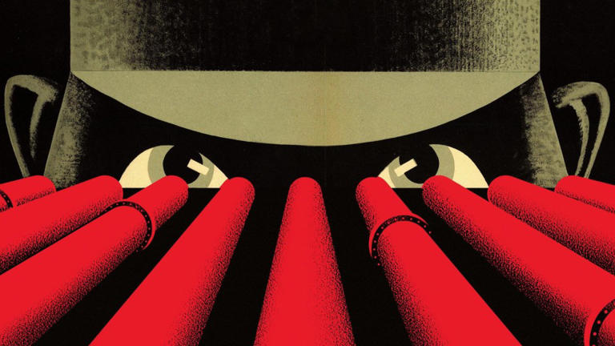
Geheime Flüge nach Moskau: Platzeck und die Netze der russischen Gasdiplomatie
Artikel von Konrad Schuller
• 17 Std. •
8 Minuten Lesezeit
class="article-body polished" style="font-size: 17px; text-align: start; line-height: 26px; margin: 0px; --colorNeutralForeground1: #ffffff; --colorNeutralForeground4: #999999; color: rgb(255, 255, 255); font-weight: 400; max-height: 100%; overflow-y: unset;"
Geheime Flüge nach Moskau: Platzeck und die Netze der russischen Gasdiplomatie© CC BY-SA 3.0 de, Bearbeitung: Michael Pleesz
Seit seinem Großangriff auf die Ukraine hat das Regime Putin ein Netz von Kontakten nach Deutschland geknüpft. Zu seinen Zielen gehörte auch, die gesperrte und teilweise durch ein Attentat zerstörte Gaspipeline Nord Stream 2 von Russland nach Deutschland durch die Ostsee wieder in Gang zu setzen.

Eine Hauptfigur in diesem Netz ist offenbar der frühere SPD-Vorsitzende und Brandenburger Ministerpräsident Matthias Platzeck. Die F.A.S. hat gemeinsamen mit dem „Spiegel“ und der russischen Oppositionsplattform „The Insider“ festgestellt, dass er seit Ende 2022 mindestens neunmal in Moskau war.
Platzecks Flüge werden durch drei Zeugen, Flug- und Grenzkontrolldaten sowie zwei Geheimdienste bestätigt. Ein Zeuge sagt, er habe ihn auf einem Flug nach Istanbul in der Businessclass gesehen. Den Daten zufolge flog Platzeck danach von Istanbul nach Moskau. Die bislang letzte Reise begann am 18. März 2025.
Der frühere SPD-Vorsitzende und Ministerpräsident von Brandenburg Matthias Platzeck bei einem SPD-Sommerfest in Potsdam© Picture Alliance
Einige Male waren den Flugdaten zufolge wohl auch Bekannte Platzecks mit an Bord: Der Geschäftsführende Vorstand des Deutsch-Russischen Forums, Martin Hoffmann, und der CDU-Mann Ronald Pofalla, der unter Angela Merkel Chef des Bundeskanzleramts war.
Platzeck hat Fragen zu diesen Flügen mit dem Satz kommentiert, man erwarte „wohl nicht im Ernst, dass ich zu meinem Privatleben irgendetwas bestätige, dementiere oder sonst wie anmerke“. Hoffmann schrieb, seine Arbeit gelte nur dem zivilgesellschaftlichen Austausch. „Das gilt im beruflichen Zusammenhang für meine Gespräche und Reisen – auch für die von Ihnen angesprochene Reise nach Russland.“ Pofalla antwortete nicht. Platzeck schrieb aber, der frühere Kanzleramtschef lasse mitteilen, dass Platzecks Antwort „vollinhaltlich auch für ihn gilt“.
Die Innenstadt von Baku in Aserbaidschan© Picture Alliance

Nach Stegners Wahrnehmung war Platzeck federführend
Der SPD-Abgeordnete Ralf Stegner in der Sendung „hart aber fair“© Imago
Die mutmaßlichen Moskauer Kontakte dieses Teams aus SPD und CDU stehen in einem größeren Rahmen. Zum Gesamtbild gehört auch eine Serie vertraulicher Treffen Platzecks und anderer Deutscher mit Vertretern der russischen Elite in der aserbaidschanischen Hauptstadt Baku. Die „Zeit“ und die ARD haben darüber berichtet. Platzeck und Pofalla bestätigten ihre Teilnahme am jüngsten Treffen im April 2025 ebenso wie zwei weitere Mitglieder von CDU und SPD: der frühere nordrhein-westfälische Europaminister Stephan Holthoff-Pförtner und der SPD-Bundestagsabgeordnete Ralf Stegner.

Stegner berichtet, Platzeck habe ihn 2024 gefragt, ob er kommen wolle, und er sei dann auf eigene Kosten geflogen. Nach seiner Wahrnehmung war Platzeck „federführend“. In Baku seien unter anderen der Gazprom-Aufsichtsratsvorsitzende Viktor Subkow sowie Sergej Kolin, ein weiterer Repräsentant des Gazprom-Imperiums, dabei gewesen. Gazprom ist der Mutterkonzern der Nord Stream 2 AG.
Das fällt auf, denn Moskau versucht seit einiger Zeit, Nord Stream 2 mit amerikanischer Beteiligung zu reaktivieren. Die Pipeline ist ebenso wie die Schwesterröhre Nord Stream seit dem unaufgeklärten Attentat am Meeresgrund stark beschädigt, aber ein Strang ist noch intakt. Die Bundesregierung hat zwar wegen Russlands Krieg gegen die Ukraine die Lizenz verweigert, aber Präsident Wladimir Putin hat letzten März mitgeteilt, wenn sich die USA und Russland einigten, könne wieder russisches Gas nach Europa fließen. Darüber hat er auch mit seinem amerikanischen Gegenüber Donald Trump gesprochen. Der Kreml ließ nach einem Telefonat am 3. Juli mitteilen, die beiden hätten „Interesse“ an Energieprojekten.

Wie aber kommt Amerika hier ins Spiel? Letzten Herbst hatte der US-Geschäftsmann und Trump-Spender Stephen Lynch eine Idee: Wie wäre es, wenn er Nord Stream 2, rechtlich ein Schweizer Unternehmen mit Sitz in Zug, von Gazprom kaufte und als amerikanische Röhre neu startete? Dann, so Lynch in einem Antrag an die amerikanischen Behörden, könnte Amerika „einen Hebel in Verhandlungen“ mit Russland in die Hand bekommen und Russlands Gastransit nach Europa kontrollieren. Aus einer russischen „Peitsche“ würde so amerikanisches „Zuckerbrot“.
Bundeskanzler Gerhard Schröder beim 1. Petersburger Dialog mit Russlands Präsident Wladimir Putin© Action Press
Möglicherweise hat Lynch aber nicht alles gesagt. Vieles spricht dafür, dass er nicht nur mit Trump, sondern auch mit Russland verbunden ist. Er hat lange in Moskau gelebt und Geschäfte gemacht, und aus Sicherheitskreisen ist zu hören, dass Moskau amerikanische Investoren „gezielt“ nutze, um die Beziehungen zu Amerika zu „normalisieren“. Lynch sei westlichen Diensten „nicht unbekannt“, und bei solchen Manövern gehe es nicht nur um Geschäfte. Das sei „politisch“.
Austretendes Gas aus der beschädigten Nord Stream 2-Pipeline im September 2022© dpa

Sollte ein Konkurs von Nord Stream vermieden werden?
Der Gazprom-Aufsichtsratsvorsitzende Viktor Subkow© Picture Alliance
Trotzdem spielt natürlich auch das Geschäft eine Rolle. Nord Stream 2 nämlich hatte sich vor Putins Überfall von fünf europäischen Konzernen, darunter der bundeseigenen Uniper, je eine Milliarde Euro ausgeliehen. Als Berlin das Projekt dann stoppte, wurde Nord Stream 2 zahlungsunfähig, und die Gläubiger mussten ihre Kredite verloren geben.
Bis vor Kurzem rangen sie vor dem Kantonsgericht Zug mit Gazprom um eine Lösung. Die Frage war, ob Nord Stream 2 durch Konkurs liquidiert und das Restvermögen verscherbelt werden solle oder ob es Chancen gebe, die Gesellschaft samt der verbliebenen Röhre zu verkaufen.
Der Grünen-Abgeordnete und frühere Staatssekretär im Wirtschaftsministerium, Michael Kellner© dpa
Die Gerichtsakten zeigen, dass die Gläubiger, also auch die bundeseigene Uniper, den Konkurs wohl „unbedingt“ vermeiden wollten. Grund: Die Nord Stream 2 AG hatte vor 2022 durch jahrelange Behördenkriege unzählige Bewilligungen für ihre Röhren erwirkt. Wenn sie pleiteginge, würde die Pipeline zwar noch existieren, aber „aufgrund der voraussichtlich wegfallenden Bewilligungen . . . erheblich an Wert verlieren“.

Nord Stream als Teil eines Trump-Deals mit Russland
In Berlin fanden die Nord-Stream-Retter zur Zeit der Regierung von Olaf Scholz vor allem in CDU und SPD Gehör. Der CDU-Abgeordnete Thomas Bareiß, in den Koalitionsverhandlungen des Frühjahrs Mitglied der Arbeitsgruppe Energie, wurde damals mit der Meinung zitiert, eines Tages könnte Nord Stream 2 unter amerikanischer Kontrolle „Teil eines Trump-Deals mit Russland“ werden.
Sachsens Ministerpräsident Michael Kretschmer, ebenfalls CDU, ließ wissen, Nord Stream sei eine „mögliche Eröffnung für ein Gespräch mit Russland“, und in der SPD warb Dietmar Woidke, der Ministerpräsident von Brandenburg, für eine „Normalisierung der Handelsbeziehungen“ nach einem Frieden in der Ukraine. Das betreffe auch „die Lieferung von Rohstoffen“.
Eine Kraft widersetzte sich allerdings: die Grünen. Der damalige Wirtschaftsminister Robert Habeck und sein Parlamentarischer Staatssekretär Michael Kellner wollten verhindern, dass die Ostseepipelines je wieder ans Netz gehen können. „Wir haben den Konkurs präferiert“, sagt Kellner. Es sei darum gegangen, „Deals zulasten der Ukraine“ zu erschweren.
Kellner berichtet aber nicht nur vom Widerstand der Grünen. Er sagt auch, nach seinem Eindruck hätten das Kanzleramt unter Scholz und das Finanzministerium unter dem früheren Scholz-Mitarbeiter Jörg Kukies sich „bemüht, eine Pleite von Nord Stream 2 zu verhindern“. Es sei dabei vermutlich darum gegangen, „ein Faustpfand gegenüber Russland und den USA zu haben“. Nord Stream 2 habe ein „Lockmittel“ für „Gespräche über den Krieg in der Ukraine“ werden sollen.

Wolfgang Schmidt will sich nicht äußern
Das lässt sich kaum überprüfen. Wenn Scholz und Kukies den Untergang von Nord Stream 2 hätten abwenden wollen, hätten sie Uniper dazu bringen müssen, im Kreis der Gläubiger für einen Verzicht auf Konkurs und Versteigerung des Restvermögens zu werben. Ob die Regierung Scholz in diese Richtung gewirkt hat, ist nicht bis ins Letzte geklärt.
Die Grünen haben nach dem Regierungswechsel zwar in einer Kleinen Anfrage Auskunft verlangt, aber die Antwort des nunmehr CDU-geführten Wirtschaftsministeriums lautete lediglich, der Gläubiger Uniper gehöre zwar dem Staat, er sei aber nicht weisungsgebunden, und bei Nord Stream 2 sei der Bund „kein Verfahrensbeteiligter“ gewesen.
Der frühere Kanzleramtsminister Wolfgang Schmidt wollte sich auf Anfrage nicht äußern und verwies auf das heutige Bundeskanzleramt sowie auf das Bundespresseamt. Andererseits hat das Finanzministerium auf eine Frage von F.A.S. und „Spiegel“ geantwortet, die Abwendung eines Konkursverfahrens gegen Nord Stream 2 sei seinerzeit „als vorteilhaft angesehen“ worden, weil so verhindert werde, dass die Röhren in falsche Hände gelangten.
Die Regierung Scholz hatte also klare Vorstellungen zur Pipeline, und die Antwort auf die Anfrage der Grünen zeigt, dass Finanzminister Kukies mehrmals mit dem Vorstandsvorsitzenden von Uniper, Michael Lewis, telefoniert hat – unter anderem am 8. Januar 2025, einen Tag vor einem wichtigen Vorentscheid des Kantonsgerichts Zug. Das Finanzministerium hat nun bestätigt, dass es dabei um Nord Stream 2 ging. Lewis habe Kukies „unterrichtet“, aber das Ministerium habe „keine Vorgaben“ gemacht.
Zu möglichen Kontakten zwischen Berlin und Washington schreibt das Ministerium, man wisse nichts über einen „eigens zu Nord Stream 2 anberaumten Gesprächstermin“. Allerdings könne „nicht ausgeschlossen werden“, dass „im Rahmen des üblichen internationalen Austauschs zu dem Thema Nord Stream 2 allgemein gesprochen wurde“. In Bezug auf Gazprom und andere russische Akteure ist die Auskunft klarer: In diese Richtung habe es keine „Kommunikation“ gegeben.
Allerdings gibt es auch andere Informationen. F.A.S. und „Spiegel“ haben von Eingeweihten erfahren, dass es zur Zeit von Kanzler Scholz gleich mehrere inoffizielle Gesprächsfäden nach Russland gab, und hier kommt Platzecks Baku-Gruppe ins Spiel. Kellner von den Grünen sagt, dieser Kreis zeige, „wie tief und wie aktiv die Russland-Connection bis heute in Teilen deutscher Politik ist“.

Das Treffen soll rein privat gewesen sein
Die Teilnehmer des jüngsten Baku-Treffens treten dem Eindruck von Hinterzimmerdiplomatie entgegen. Stegner betont, er sei ausschließlich „privat“, also ohne „Genehmigung“ oder „Auftrag“ in Baku gewesen. Platzeck schreibt, er habe keinerlei „Aufträge o.ä.“ erhalten und sei für keine Einrichtung oder Institution unterwegs gewesen. Dasselbe lasse auch Pofalla mitteilen.
Das ist aber nur ein Teil der Wahrheit.
Die Baku-Reisenden von CDU und SPD, also Pofalla, Holthoff-Pförtner, Platzeck und Stegner, teilten Anfang Mai öffentlich selbst mit, „politisch Verantwortliche“ hätten davon zumindest „Kenntnis“ gehabt. Eine Quelle mit eigenem Wissen fügt an, dass das auch für eine der Moskaureisen Platzecks galt. Eine andere sagt, auch die deutsche Botschaft in Moskau sei in Einzelfällen informiert worden. Das Auswärtige Amt merkt dazu an, die „erwähnten Reisen“ seien weder in seinem Auftrag „erfolgt noch geplant worden“. Stegner schließlich sagt, als Platzeck ihn „letztes Jahr“ gefragt habe, ob er nach Baku mitfahren wolle, habe er „in Fraktion und Regierung“ die notwendigen Gespräche geführt.
Platzeck ist in Russland offenbar gut vernetzt. Er hat zwar auf Anfrage keine Auskünfte über Kontaktpersonen gegeben, aber von einem Augenzeugen und einem Nachrichtendienst ist zu erfahren, dass er zur russischen Akademie der Wissenschaften beziehungsweise zu Alexej Gromyko, dem Chef ihrer Europaabteilung, Verbindung halten soll. Der ist ein Enkel des langjährigen sowjetischen Außenministers Andrej Gromyko und schreibt nach Auskunft europäischer Nachrichtendienste Geheimberichte für Putins Präsidialamt.

Platzeck will mit niemandem über Nord Stream 2 gesprochen haben
Platzeck und seine Reisegefährten bestreiten allerdings, bei ihren Treffen über Nord Stream 2 gesprochen zu haben. Platzeck schreibt, er habe „in den vergangenen Jahren mit niemandem zu den Themen Energie- bzw. Gaswirtschaft/Nordstream 2 Gespräche, Verhandlungen o.ä. geführt“. Stegner sagt, in Baku sei es „zu keinem Zeitpunkt“ um Gas gegangen.
Trotzdem waren in Baku auch höchste Vertreter von Gazprom dabei – nach Stegners Auskunft auch der Aufsichtsratsvorsitzende Subkow. Haben die nur über die jüngste Aufführung von „Schwanensee“ gesprochen? Kellner von den Grünen findet das unplausibel: „Wer glaubt, dass bei solchen Gesprächen wirtschaftliche Interessen keine Rolle spielen, der glaubt auch an Väterchen Frost und den Osterhasen.“
Dafür, dass es auch um Gas gegangen sein könnte, gibt es zwar keine Beweise, aber Indizien. Platzeck hat Stegner schon Ende 2024 gefragt, ob er im April 2025 nach Baku mitreisen wolle – also etwa zu der Zeit, als die Kaufabsichten des Amerikaners Lynch bekannt wurden. Und wenige Tage nach der letzten mutmaßlichen Moskaureise Platzecks im März 2025 ließ Putins Außenminister Sergej Lawrow wissen, über Nord Stream werde „gesprochen“.

Lawrow macht den Kontext der Treffen deutlich
Lawrow hat zwar nicht gesagt, dass in diese Gespräche auch Platzeck oder andere deutsche Reisende eingebunden waren. Seine Worte und die Anwesenheit von Gazprom in Baku lassen aber erkennen, in welchem Kontext diese Kontakte aus russischer Sicht standen. Russland wollte Nord Stream 2 retten, um mit Trump einen Deal auf Kosten der Ukraine zu machen, und der deutsche Staatskonzern Uniper musste dafür gewonnen werden. Also pflegte man möglicherweise über die Baku-Gruppe und Platzeck einen Kontakt nach Berlin.
In Sachen Nord Stream 2 hat Moskau sein Ziel erreicht. Am 15. April, kurz vor dem Ende der Regierung Scholz, stimmten die Gläubiger gegen den Konkurs. Der Gläubiger Uniper will nicht sagen, wie er abgestimmt hat, aber so oder so hat die Nord Stream 2 AG überlebt. Die EU hat ihren Verkauf zwar jetzt durch ihr 18. Sanktionspaket gegen Russland verboten, aber EU-Sanktionen müssen alle sechs Monate erneuert werden. Dann reicht ein Veto aus Ungarn, und Nord Stream 2 steht wieder bereit für Deals.
Russlands Kontakte zu Platzecks Baku-Gruppe waren dabei vermutlich Teil eines orchestrierten Begleitprogramms – und zwar unabhängig davon, ob in Baku je über Gas gesprochen wurde. Ob die Deutschen dabei die erste Geige spielten oder die zweite, ist nicht klar. Vielleicht waren sie auch nur die Instrumente.

